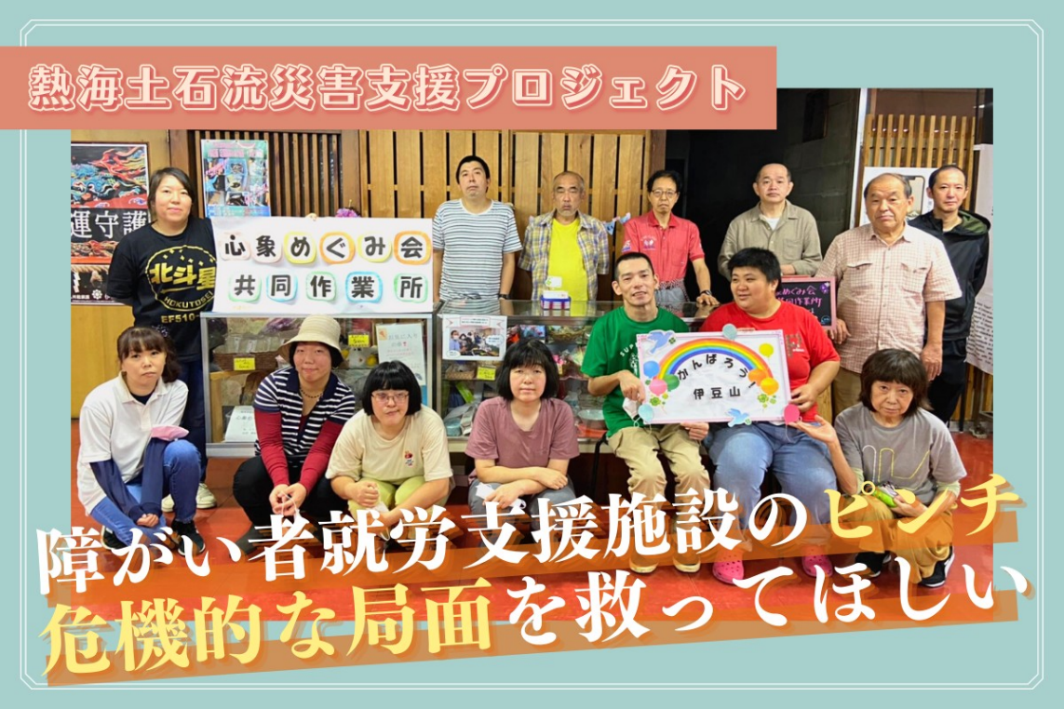

**クラウドファンディング 挑戦中!!**

**目標金額**

**１，５００，０００円**

２０２１年７月３日に熱海市伊豆山地区で土石流が発生しました。

施設自体の被災は免れましたが、規制線内に施設がある為利用できない期間が続いています。休業期間中の補償もない見通しで、運営費の確保に困っています…。

小さな作業所ではありますが、利用者さんの大切な居場所です。その大切な作業所を継続する為にお力を貸してはいただけないでしょうか。よろしくお願いいたします。

**障害のある仲間の居場所をなくさないで下さい。**

**お願いします!!**

募集期間 令和３年８月３０日～

９月３０日まで

心象めぐみ会共同作業所

**支援募集中**

**読み込みはこちら**